仿课程格子App

系统设计报告
2019.5.12
专业班级 | 学号 | 姓名
计算机163 | 201605010315 | 乐杨
计算机163 | 201605010310 | 叶程浩
计算机163 | 201605010318 | 顾文超
计算机163 | 201605010320 | 张仕奇

目录
1. 问题定义 2
2. 系统分解 2
2.1登陆 3
2.2主界面 4
2.3查询课表 5
2.4查询空教室 5
2.5查询成绩 6
3. 模块（子系统）描述 8
3.1登录 8
3.2查询课表 8
3.3查询空教室 9
3.4查询成绩 10
4. 数据设计 12
5. 系统部署 13

问题定义

业务背景：随着智能手机世界范围内的迅速发展，智能手机的操作系统之间的竞争也是越来越激烈。为了让浙江农林大学同学们能够十分便利地了解自己的课程和成绩，一种高效的办法就是将查看课程和成绩的功能拓展到手机终端上。因此，开发出一款智能手机的课程格子app将有广阔的前景。

系统分解

我们团队研发的仿课程格子App系统，主要功能是为用户提供方便快捷的查询课程功能，其中延伸开来主要可分解为以下3大功能，即可以将系统分解为以下3个子模块。

课程格子

离线登陆
登陆

主界面

查询成绩
查询空教室
查询课表
关于我们

专业及班级选择
学期周数选择
教学楼选择
查询学期选择
当前周数星期选择
查询学年选择

2.1登陆

该界面为课程盒子登陆界面，分别有离线登陆与登陆功能。具体效果如下：

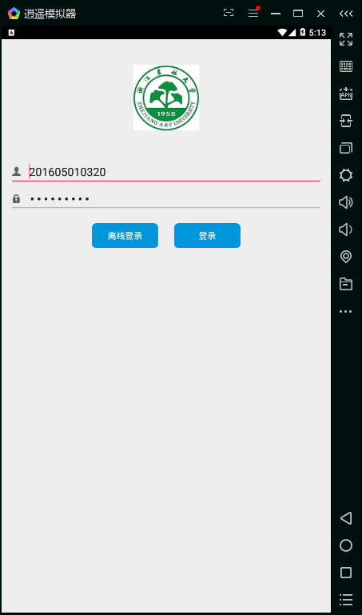

2.2主界面

用户登录后进如主界面，在主界面中有查询课表、查询成绩、查询空教室与关于我们的功能模块。离线登陆的用户不能够使用查询成绩的功能，需要转为登陆状态再使用成绩查询功能。

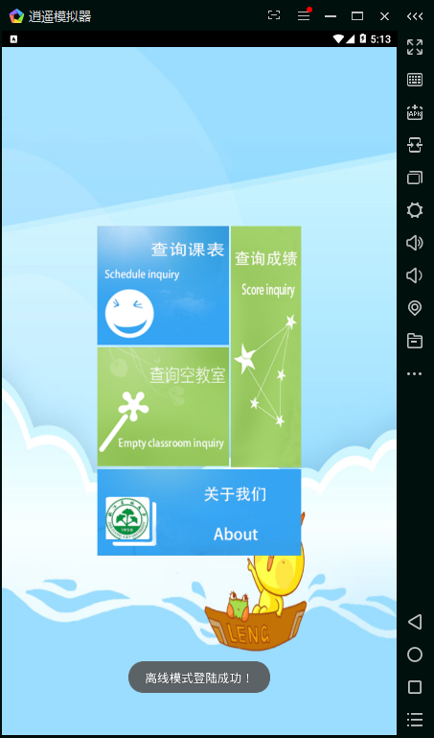

2.3查询课表

主界面点击查询课表跳转到课表界面，下图为查询课表时选择用户所对应的专业与班级列表。具体效果如下：
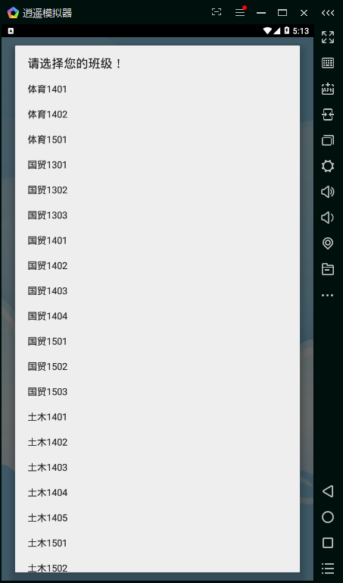
在选择完专业与班级后，在界面正上方进行需要查询的学期周数。学期周数开始时间默认为当前时间所对应的第几周。
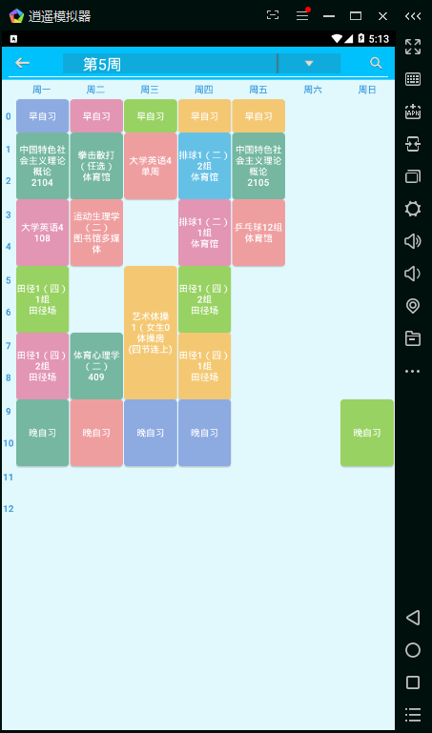

2.4查询空教室

主界面点击查询空教室进入查询空教室功能的界面。在界面正上方点击并选择所需要查询的教学楼。具体效果如下：

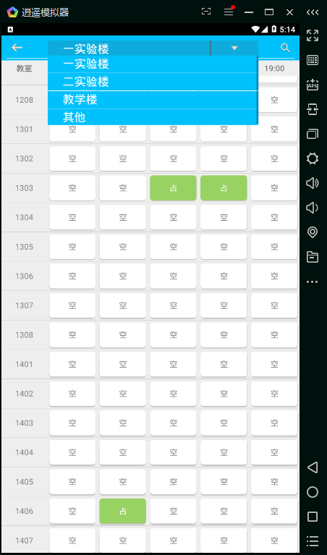

2.5查询成绩

主界面面点击查询成绩进去其界面，在界面中可进行学年及学期的选择。具体效果如下：

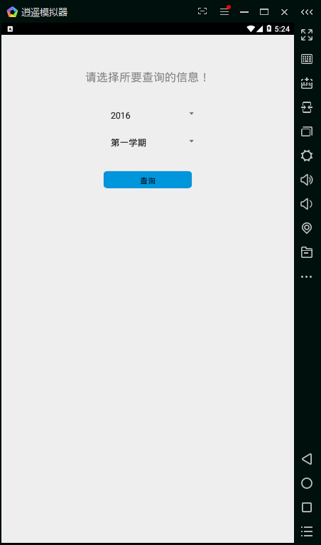

模块（子系统）描述

3.1登录
成员列表：
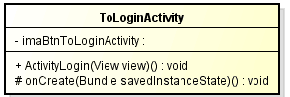
ActivityLogin(View view) | ToLoginActivity
imaBtn | ToLoginActivity | private
onCreate(Bundle savedInstanceState) | ToLoginActivity | protected

3.2查询课表
用例：Search Class
行为者：Student
前提：Student已经登录
目标：Student完成课程查询
正常流程：
- Student点击查询课程
- Student选择班级
- Student选择学期
- Student选择周数
- Student查看到目标课程
异常情况：
无
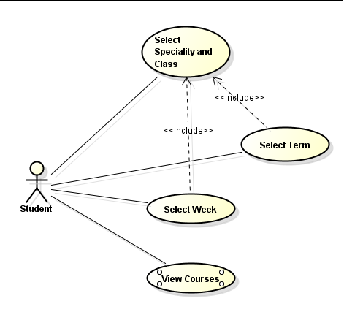

3.3查询空教室
用例：Search Empty Classroom
行为者：Student
前提：Student已经登录
目标：Student完成空教室查询
正常流程：
1.Student点击查询空教室
2.Student选择星期几
3.Student选择地点
4.Student查看到目标课程
异常情况：
无

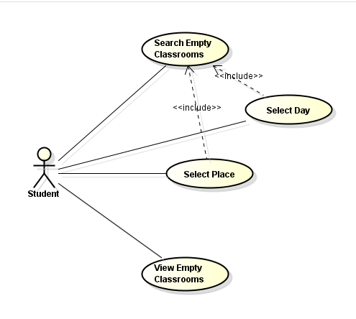

3.4查询成绩
用例：Search Grade
行为者：Student
前提：Student已经登录
目标：Student完成成绩查询
正常流程：
1.Student点击查询成绩
2.Student选择年份
3.Student选择学期
4.Student查看到目标成绩
异常情况：
无
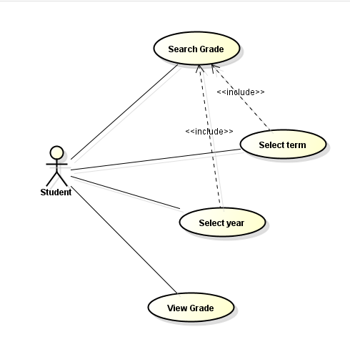

数据设计

数据库包括的表有课程表，具体如下：

CREATE TABLE Course（Class CourseName ClassRoom Teacher DayOfWeek StartTime CountTime StartWeek EndWeek EveryWeek Note）

课程的信息封装到Course类中，然后存入数据库。将订单信息存入数据库。

系统部署

